This page is not fully translated, yet. Please help completing the translation.
(remove this paragraph once the translation is finished)

Power HIVE
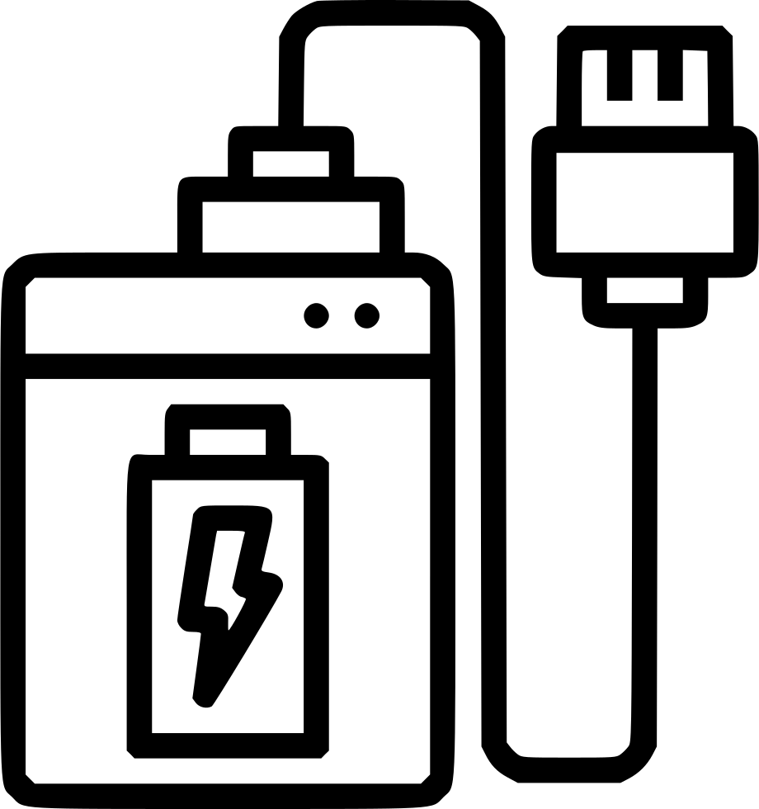
Name | Power HIVE
Description | Solar Energie speichern um Smartphone und Notebooks zu laden.
Status | Planning
Contact | orimpe
Participants | orimpe fantawams
Repository | Power Hive

Einkaufsliste
- Portable 100W Folding Solar Panel 12V
- LCD Voltage Watt Power Meter
- Ladesteckdose 12V
- Aviation Connector
- 5 Gang Schaltpanel 12V
- Mini Batterie Trennschalter
- DC DC Stepup Konverter 100W

Funktionsweise
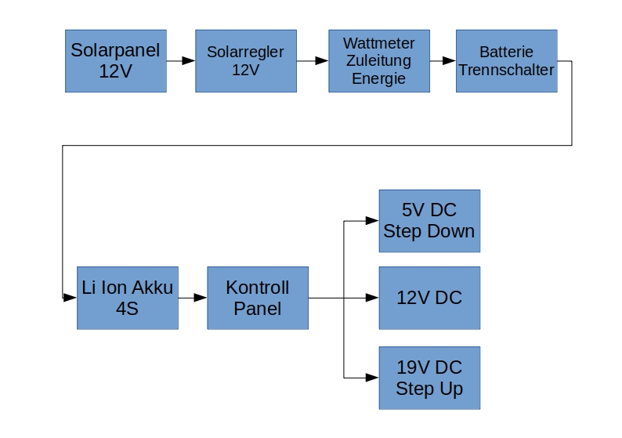
Mittels Solar Panel (oder Windrad) wird Energie gesammelt und über den Solarregler (für 12V) weitergeleitet.
Ein Wattmeter misst dabei die gewonnene Energie die an den Li Ion Akku über eine BMS eingespeist wird.
Das Kontrollpanel verfügt über 12V Ausgang, LED Spannungsanzeige und mittels Kippschalter werden weitere Spannungsausgänge 5V und 19V mittels DC Step down bzw DC DC Step up eingeschaltet. (Die gewünschten Spannungen können fein justiert werden)

Li Ion Akku
Der Akku wird aus alten Notebook Akkus recycelt und besteht aus 4 Zellen (4S)
- 3,7V * 4S = 14,8V
- Die einzelnen 18650 Zellen haben ca 2500mA
- Die Kapazität des Verbundes ist noch unbekannt

